Họ tên: Phạm Đức Duy  
MSSV: 19521432  
Môn học: Mạng neural và thuật giải di truyền  
Lớp học: CS410.N11.KHCL

BÁO CÁO KẾT QUẢ CHẠY THỰC NGHIỆM **THUẬT TOÁN sGA (simple GENETIC ALGORITHM)** TÌM **KÍCH THƯỚC QUẦN THỂ NHỎ NHẤT CẦN THIẾT (MRPS)** CHO 2 VẤN ĐỀ **ONEMAX** VÀ **TRAP-5** VỚI **PHÉP LAI MỘT ĐIỂM (1X)** VÀ **PHÉP LAI ĐỒNG NHẤT (UX)**

I. Vấn đề OneMax

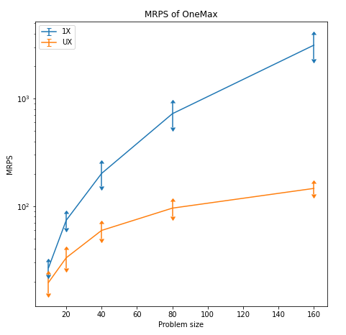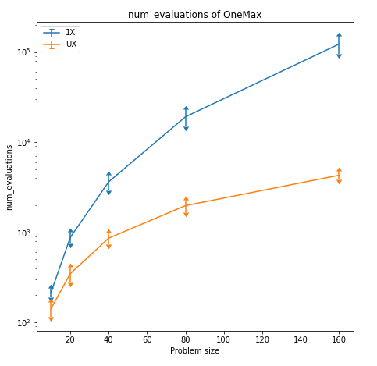

***Đồ thị 2:******Số lần gọi hàm đánh giá*** *của sGA với phép lai 1X và UX cho* ***OneMax****.*

***Đồ thị 1:*** *Kết quả* ***MRPS*** *của sGA với phép lai 1X và UX cho* ***OneMax****.*

***Bảng kết quả 1:*** *Kết quả* ***MRPS*** *và* ***số lần gọi hàm đánh giá*** *của* ***sGA*** *với phép lai* ***1X*** *và* ***UX*** *của vấn đề* ***OneMax****.*

|  |  |  |  |  |
| --- | --- | --- | --- | --- |
|  | sGA-1X | | sGA-UX | |
| Problem Size | MRPS | num_evaluations | MRPS | num_evaluations |
| 10 | 26.8 (± 3.6) | 216.02 (± 26.278) | 19.6 (± 3.98) | 142.46 (± 26.256) |
| 20 | 74 (± 11.207) | 875.88 (± 126.998) | 33.2 (± 6.765) | 347.2 (± 68.972) |
| 40 | 201.6 (± 47.571) | 3623.36 (± 735.391) | 59.6 (± 9.871) | 860.84 (± 132.057) |
| 80 | 723.2 (± 185.6) | 19082.88 (± 4251.214) | 96 (± 15.179) | 1975.44 (± 303.722) |
| 160 | 3136 (± 787.486) | 122190.08 (± 27845.459) | 146.4 (± 16.8) | 4289.28 (± 465.71) |

II. Vấn đề Trap-5

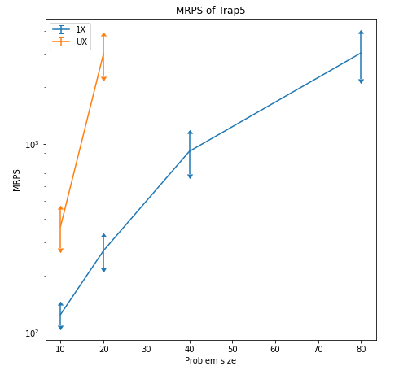 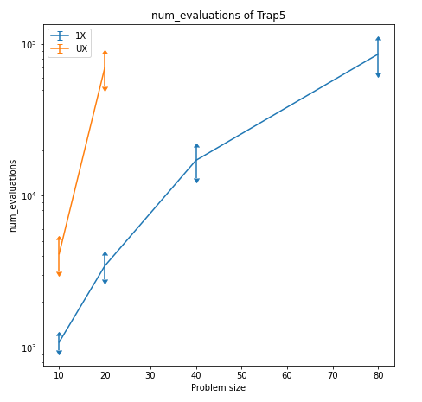

***Đồ thị 3:*** *Kết quả* ***MRPS*** *của sGA với phép lai 1X và UX cho* ***Trap-5****.*

***Đồ thị 4:******Số lần gọi hàm đánh giá*** *của sGA với phép lai 1X và UX cho* ***Trap-5****.*

***Bảng kết quả 2:*** *Kết quả* ***MRPS*** *và* ***số lần gọi hàm đánh giá*** *của* ***sGA*** *với phép lai* ***1X*** *và* ***UX*** *của vấn đề* ***Trap-5****.*

|  |  |  |  |  |
| --- | --- | --- | --- | --- |
|  | sGA-1X | | sGA-UX | |
| Problem Size | MRPS | num_evaluations | MRPS | num_evaluations |
| 10 | 124.8 (± 15.677) | 1083.28 (± 123.657) | 366.4 (± 87.182) | 4143.36 (± 993.345) |
| 20 | 272 (± 50.088) | 3443.04 (± 612.403) | 3020.8 (± 740.19) | 69608.96 (± 16960.978) |
| 40 | 915.2 (± 219.94) | 17094.4 (± 3955.843) | *Invalid value* | *Invalid value* |
| 80 | 3046.4 (± 837) | 85767.68 (± 21325.292) | *Invalid value* | *Invalid value* |
| 160 | *Invalid value* | *Invalid value* | *Invalid value* | *Invalid value* |

*\*Invalid value do $N^{upper}>8192$.*

**Nhận xét:**

* Với hàm đánh giá OneMax, các biến trong hàm là độc lập với nhau, thuật toán sGA với phép lai UX sẽ tạo ra được nhiều cá thể con đa dạng hơn 1X do phát sinh nhiều điểm lai ngẫu nhiên. Vì các biến trong hàm độc lập với nhau, tính phá hủy cấu trúc vấn đề của UX không gây ra ảnh hưởng mà ngược lại sẽ giúp cho sGA sớm tìm được các cá thể có độ thích nghi cao hơn và hội tụ nhanh hơn 1X. =>

Thuật toán sGA với phép lai UX sẽ giải nhanh hơn 1X đối với vấn đề OneMax.

* Với hàm đánh giá Trap-5, mỗi cá thể gồm các block nối liên tiếp nhau, trong mỗi block gồm các biến phụ thuộc lẫn nhau, phép lai UX với tính phá hủy cấu trúc vấn đề lớn sẽ gây bất lợi cho sGA trong việc tìm ra lời giải $x^{*}$, trong khi phép lai 1X trở nên ổn định hơn khi chỉ phát sinh 1 điểm lai duy nhất và không thường xuyên phá hủy cấu trúc vấn đề trong quần thể. => Thuật toán sGA với phép lai 1X sẽ giải tốt hơn UX với vấn đề Trap-5.

* Dễ thấy OneMax là bài toán đơn giản hơn Trap-5, do đó khi chạy sGA trên bài toán OneMax, quần thể cũng sẽ nhanh hội tụ về lời giải $x^{*}$ hơn so với Trap-5. Dựa vào bảng kết quả, ta thấy với vấn đề OneMax, sGA có thể giải được tất cả problem size với cả 2 phép lai 1X và UX; còn với Trap-5, sGA không thể giải được problem size = 160 với phép lai 1X, và với phép lai UX thì không giải được từ problem size = 40. Do đó nếu xét trên tổng thể cả 2 vấn đề thì phép lai 1X sẽ có tính ổn định hơn phép lai UX.